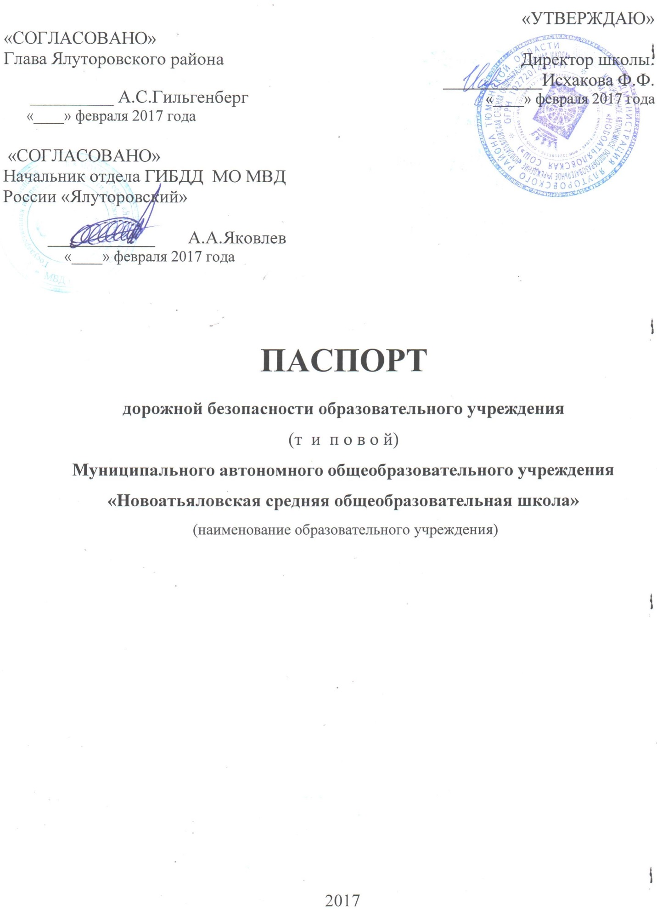

**Общие сведения**

**Муниципальное автономное общеобразовательное учреждение «Новоатьяловская средняя общеобразовательная школа»**

(Наименование ОУ)

Тип ОУ: общеобразовательное учреждение

Юридический адрес ОУ: 627050, Россия, Тюменская область, Ялуторовский район, с. Новоатьялово, ул. Школьная, 20.

Фактический адрес ОУ: 627050, Россия, Тюменская область, Ялуторовский район, с. Новоатьялово, ул. Школьная, 20.

Руководители ОУ:

Директор: Исхакова Фарида Фахрудьевна , 8 (34535) 34-160

(фамилия, имя, отчество) (телефон)

Заместитель директора

по учебной работе: Кадырова Альфия Илдусовна, 8 (34535) 34-096

(фамилия, имя, отчество) (телефон)

Ответственные работники

муниципального органа

образования специалист отдела образования Леушина И.М.

(должность) (фамилия, имя, отчество)

телефон: 3-30-92

Ответственные от

Госавтоинспекции старший инспектор отдела ГИБДД Ахтырская О.С.

телефон: 2-06-15

Ответственные работники

за мероприятия по профилактике

детского травматизма: социальный педагог Тузбакова Р. Р.

(должность) (фамилия, имя, отчество)

8 (34535) 34-160

( телефон)

Руководитель или ответственный

работник дорожно-эксплуатационной

организации, осуществляющейсодержание УДС[1]*

ответственный работник АО «ТОДЭП» ДРСУ-3 Балаганин В.П. тел. 2-52-50

Руководитель или ответственный работник дорожно-эксплуатационной организации, осуществляющей содержание технических средств организации дорожного движения (ТСОДД) ОАО «Кристина»

ответственный работник Солдатов А.С. тел. 89123834061

Количество учащихся: 135

Наличие уголка по БДД: кабинеты начальных классов, рекреация 1 этажа

*(если имеется, указать место расположения)*

Наличие класса по БДД ________________нет___________________________

*(если имеется, указать место расположения)*

Наличие автогородка (площадки) по БДД _____________нет______________

Наличие автобуса в ОУ: ПАЗ 32053-70

Владелец автобуса: МАОУ «Новоатьяловская СОШ»

(*ОУ, муниципальное образование и др.*)

Время занятий в ОУ:

8:30 – 14:40

внеклассные занятия: 16:00 – 20:00

**Телефоны оперативных служб:**

- муниципальный отдел МВД РФ «Ялуторовский» 8(34535) 2-02-02;

- вневедомственная охрана МВД Ялуторовска 8 (34535) 204-69,

- ООО НЧОП «Стаксель Плюс» 8 (34535) 205-57;

- Отдел ГО и ЧС 8(34535) 30753

-МО НД №8 УНД и ПР ГУ МЧС России по Тюменской области

[8(34535) 24950](tel:+73453524950),8[(34535)26064](tel:+73453526064);

- Диспетчерская РЭС 8(34535)3-22-19,

8 (34535) 92-130- Ивановский пост пожарной охраны

112-единый телефон службы спасения

03-скорая помощь

04-служба газа

**Содержание**

1. План-схемы ОО.
2. район расположения ОО, пути движения транспортных средств и детей (обучающихся);
3. пути движения транспортных средств к местам разгрузки/погрузки и рекомендуемые безопасные пути передвижения детей по территории ОО.
4. Информация об обеспечении безопасности перевозок детей специальным транспортным средством (автобусом).
   1. общие сведения;
   2. маршрут движения автобуса до ОУ;
   3. безопасное расположение остановки автобуса ОУ.

III. Приложения.

План-схема пути движения транспортных средств и детей при проведении дорожных ремонтно-строительных работ вблизи образовательной организации и на её территории.

**Схема движения школьного автобуса**

**II. Информация об обеспечении безопасности перевозок детей специальным транспортным средством (автобусом).**

***(при наличии автобуса)***

**Общие сведения**

Марка: ПАЗ 32053-70

Модель автобус

Государственный регистрационный знак: РО62КУ72_______________

Год выпуска _____2013 г.________ Количество мест в автобусе ___22_____

Соответствие конструкции требованиям, предъявляемым к школьным автобусам: соответствует

**1. Сведения о водителе автобуса**

|  |  |  |  |  |  |  |
| --- | --- | --- | --- | --- | --- | --- |
| Фамилия, имя, отчество | Принят на работу | Стаж в кате-гории D | Дата пред- стоящего мед. осмотра | Период проведения стажировки | Повыше-ние ква- лификации | Допущен- ные нару- шения ПДД |
| Мирхалилов Дамир Рашитович | 01.06.  2007 г. | 15 лет | 25.04.2017 г. | - | 20.09.2016 г. | - |

**2. Организационно-техническое обеспечение**

1) Лицо, ответственное, за обеспечение безопасности дорожного движения: Мирхалилов Дамир Рашитович, назначен приказом директора школы № 52/1-од от 30.07.2012 г., прошёл аттестацию 08.06.2012 г.

2) Организация проведения предрейсового медицинского осмотра водителя:

осуществляет: ГБУЗ ТО «Областная больница № 23», Мирхалилова Расима Шамсутдиновна

(Ф.И.О. специалиста)

на основании удостоверения о краткосрочном повышении квалификации

действительного до 06.10.2018 г.

3) Организация проведения предрейсового технического осмотра транспортного средства:

осуществляет механик Мирхалилов Дамир Рашитович

(Ф.И.О. специалиста)

на основании удостоверения ответственного за обеспечение БДД № 09 от 08.06.2012 г. действительного до 08.06.2017 г.

4) Дата последнего технического осмотра: 08.09.2016 г.

5) Место стоянки автобуса в нерабочее время: гараж

меры, исключающие несанкционированное использование сторожевая охрана

**3. Сведения о владельце**

Юридический адрес владельца: 627050, Тюменская область, Ялуторовский район, с. Новоатьялово, ул. Школьная, 20

Фактический адрес владельца: 627050, Тюменская область, Ялуторовский район, с. Новоатьялово, ул. Школьная, 20

Телефон ответственного лица: 8 (34535) 34-140

**Информация об обеспечении безопасности перевозок детей специальным транспортным средством.**

***(при поломке автобуса)***

**Общие сведения**

Марка _ПАЗ – 32053 70______________________________________

Модель автобус

Государственный регистрационный знак _М090КО_____________________

Год выпуска _2010_____________ Количество мест в автобусе _22________

Соответствие конструкции требованиям, предъявляемым к школьным автобусам _соответствует__________________________________________

**1. Сведения о водителе автобуса**

|  |  |  |  |  |  |  |
| --- | --- | --- | --- | --- | --- | --- |
| Фамилия, имя, отчество | Принят на работу | Стаж в кате-гории D | Дата пред- стоящего мед. осмотра | Период проведения стажировки | Повыше-ние ква- лификации | Допущен- ные нару- шения ПДД |
| Аликашов Дамир Ахметкабирович | 13.10.  2015 | 22 года | Май 2017г. | 1 раз в год | 01.10.2016 | нет |

**2. Организационно-техническое обеспечение**

1) Лицо, ответственное, за обеспечение безопасности дорожного движения: механик Мирхалилов Дамир Рашитович_________ назначен_23.08.2016г., прошёл аттестацию _08.06.2012г.____________________________________.

2) Организация проведения предрейсового медицинского осмотра водителя:

осуществляет _Мирхалилова Расима Шамсутдиновна_____________

на основании __Удостоверения действительного до _08.10.2018г..

3) Организация проведения предрейсового технического осмотра транспортного средства: осуществляет _механик Мирхалилов Дамир Рашитович__________

на основании _Удостоверения действительного до _бессрочно_____________.

4) Дата очередного технического осмотра _27.03.2017г.________________

5) Место стоянки автобуса в нерабочее время _гараж____________________

меры, исключающие несанкционированное использование навесной замок

**3. Сведения о владельце**

Юридический адрес владельца 627050, Тюменская область, Ялуторовский район, село Новоатьялово, улица Школьная, 20

Фактический адрес владельца 627050, Тюменская область, Ялуторовский район, село Новоатьялово, улица Школьная, 20

Телефон ответственного лица 8 (34535) 34-1-60

1.